犹大之吻 (意大利 乔托)
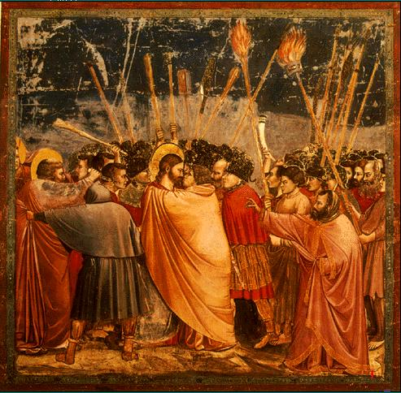

《犹大之吻》是十三世纪后期佛罗伦萨大画家乔托的代表作之一，它是欧洲文艺复兴初期的绘画杰作。
十三世纪的意大利是欧洲文艺复兴的春鸟，它在文学上的伟大代表是诗人但丁和小说家薄伽丘，在绘画领域里的伟大代表则是乔托。因此，在文艺复兴史上，乔托与但丁齐名，而且乔托在但丁的著名诗篇《神曲》里得到赞扬，说他超越了他的老师契马布埃，声誉高过其师；薄伽丘则在《十日谈》中评价乔托说：“他生而具有超群的想象力，凡自然界的森罗万象，他无一不能运用他的妙笔画得惟妙惟肖，令见者几疑是物的真体。”
乔托的贡献在哪里呢？十三世纪以前的意大利绘画，一直在拜占庭艺术的控制之下。所谓拜占庭艺术，是一种受罗马拜占庭帝国影响而产生的艺术风格，它的特点是高度的程式化，色彩艳丽而人物僵硬，重装饰而鄙视造型，离开真实非常遥远。特别表现在宗教画上，人被“神化”，而神又被僵化，人物没有个性，形象呆滞僵直。这种情况从契马布埃(约1240-1320)开始，逐渐有所转变，但是真正使意大利绘画摆脱拜占庭定型式的宗教画风的是乔托。
乔托(1266-1337)是佛罗伦萨人，据传说，他是契马布埃的学生。传说乔托小时候是个牧羊人，在牧羊时以石块和树枝在地上作画，契马布埃偶然在途中见到，惊异于这个牧羊少年画得生动而真实，就收他为学徒了。后来，他一生从事于为教堂画壁画，从1308年到1334年间，他的壁画遍及罗马、佛罗伦萨、巴图亚、比萨、维罗纳、那不勒斯等地，可惜大都损毁了，保存下来的真迹不多。最著名的有《犹大之吻》、《逃往埃及》、《基督传》等。
《犹大之吻》是《圣经》故事之一，犹大是出卖耶稣的叛徒。在逾越节的晚餐桌上，耶稣指出他是出卖主的人。他知道自己已经暴露，就提前溜走，立即去给敌人引路前来捉拿耶稣，他以亲吻作为暗号。画面上表现的是犹大带领了一队兵马，还有祭司长和法利赛人的差役，直奔耶稣，要与他亲吻。画面上耶稣双目盯紧犹大，满眼怒火；犹大则十分紧张。四周则充满着骚动，气氛极其悲壮。这幅画虽然是圣经故事，但从生活的光明和黑暗两个方面表现了一个真实的人的形象，表现了正义与邪恶的搏斗。整个画的光线、色彩、构图都集中在中心人物形象上，犹大的黄色大氅明亮而醒目。全画用重色调，上部深蓝，下部褐色，造成一种沉重的黑暗感，以渲染这种斗争的紧张气氛。

